Anleitung: Computernetzwerke

Digitale Standards für Schülerinnen und Schüler

CJD Christophorusschule Dortmund
Stand 23.09.2022

Version 1.0

CJD-Christophorusschule Dortmund, Berufskolleg

Digitale Standards für Schülerinnen und Schüler: Computernetzwerke
Dokument

Verbindet man mehrere Computer miteinander, so spricht man von einem „Computernetzwerk“ oder „Netzwerk“. Netzwerke, bei denen die Computer mit Kupferkabeln miteinander vernetzt sind, heißen „LAN“ (Local Area Network = Netzwerk mit begrenzter räumlicher Ausdehnung).

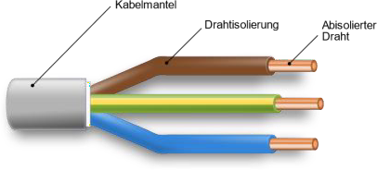

Abb. 1: Kupferkabel

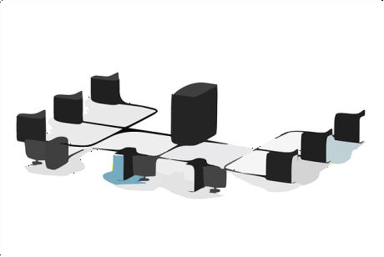
Abb. 2: LAN-Netzwerk
Sind die Computer über Funk verbunden, so spricht man von einem „WLAN“ (Wireless Local Area Network = Kabelloses Netzwerk mit begrenzter räumlicher Ausdehnung).

Computernetzwerke haben meistens einen oder mehrere zentrale Computer mit einer größeren Leistungsfähigkeit. Diese Computer werden als „Server“ bezeichnet. Das bedeutet soviel wie „Diener“ oder „Dienstleister“. Durch ihre größere Leistungsfähigkeit übernehmen sie eine Vielzahl von Aufgaben. Sie stellen zum Beispiel Speicher zur Verfügung, verwalten die Programme und die gemeinsamen Drucker und den Internetanschluss.

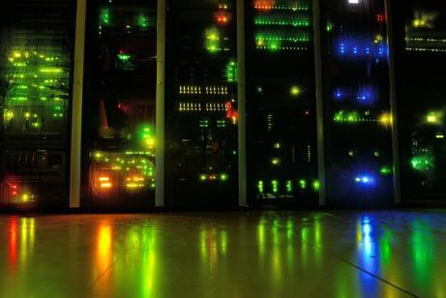
Abb. 3: Server in einem Rechenzentrum

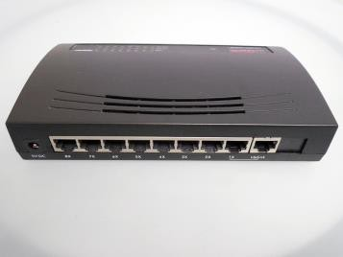
Es gibt spezielle Server, die für den Transport von Daten zuständig sind. Diese Server nennt man Router. Ein Router sorgt für die Verbindung zwischen den einzelnen Geräten und dem Internet. Er hat die Aufgabe, die Datenströme der Computer zu verteilen und ans Ziel zu leiten.

Abb. 4: Router

Die Server von Firmen, Organisationen und auch Schulen sind untereinander mit „Standleitungen“ (dauerhafte Hochleistungsverbindungen“) verbunden und bilden gemeinsam das „Internet“ Das Internet ist somit ein weltweites Computernetzwerk, das aus einer Reihe von nationalen, regionalen und privaten Netzwerken besteht.

Das Programm, mit dem man die Seiten im Internet sehen kann, ist der Browser. Die wichtigsten Browser sind Edge, Firefox, Chrome, Opera und Safari.

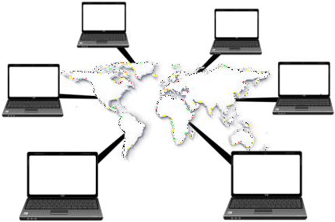
Abb. 5: Weltweite Vernetzung von Computern

Digitale Standards – Computernetzwerke – Dr. Burkhard Schwier Seite 2 von 2

